# Applications

## Pince plieuse de tôles

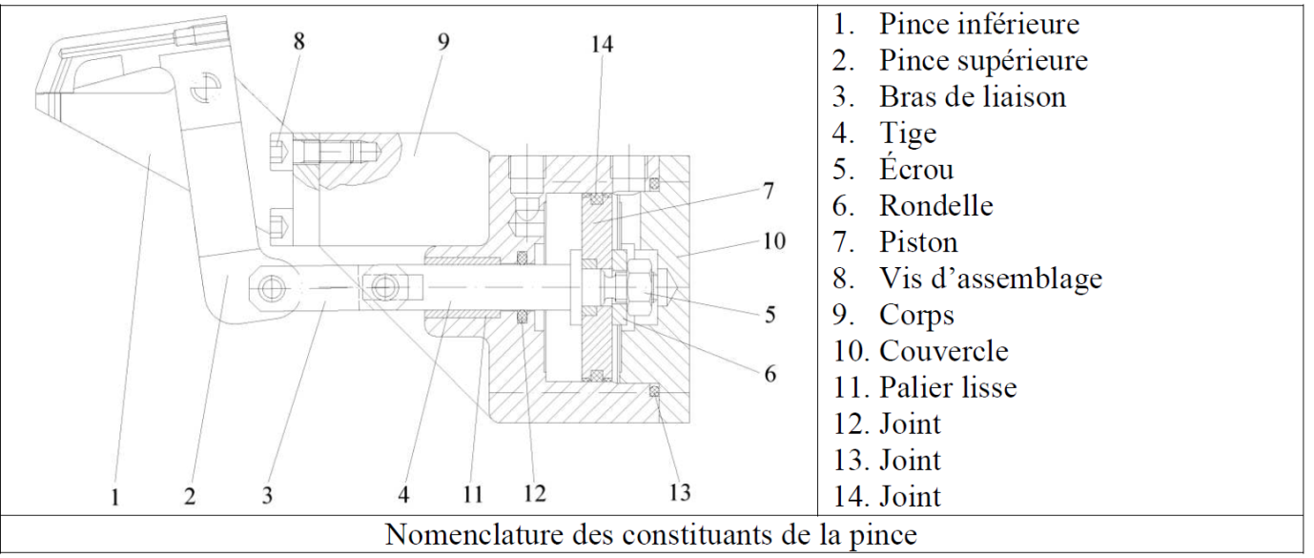

Soit

A : {1+8+9+10+13+12+11}

B : {4+5+6+7+14}

C : {3}

D : {2}

**Tracer** le schéma cinématique

**Déterminer** les trajectoires :

TU∊D/A :

TW∊D/A :

TX∊D/A :

TY∊B/A :

TZ∊B/A :

**Conclure** sur les mouvements :

Mvt D/A :

Mvt B/A :

Mvt C/A :

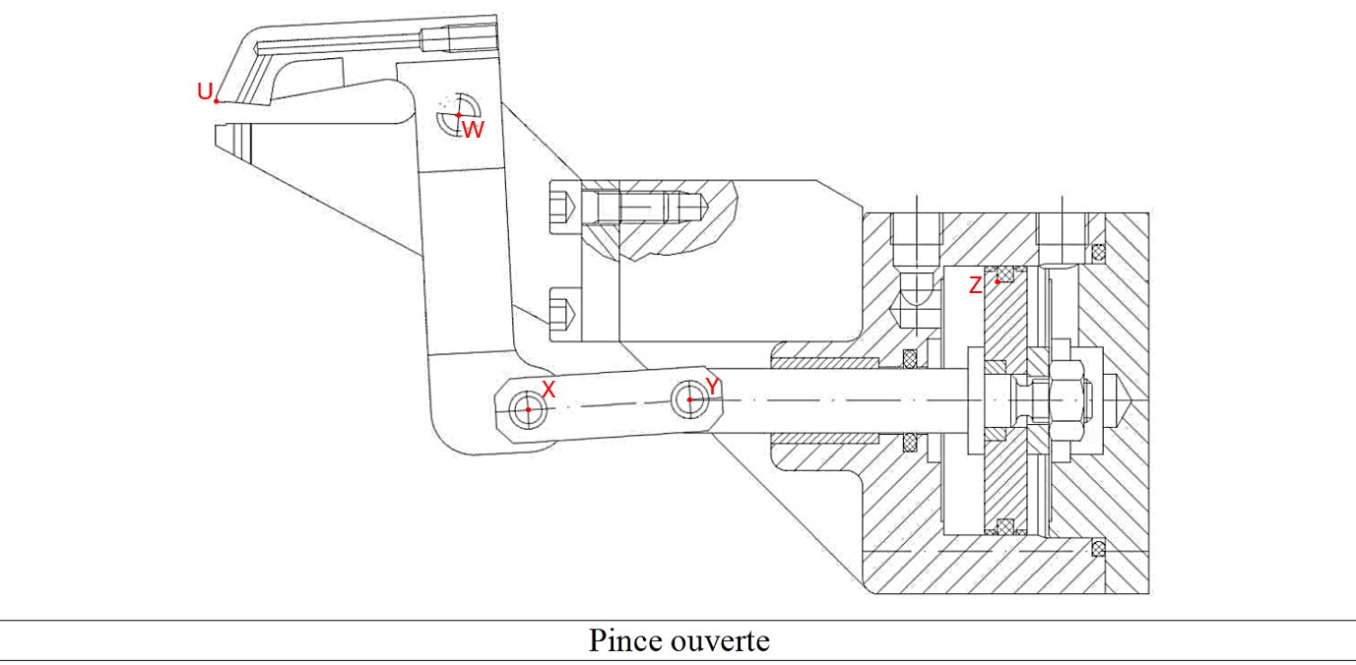

## Hayon élévateur HBC 300

La société Bourgeois fabrique et commercialise des hayons élévateurs permettant l’accès d’un véhicule à toute personne se déplaçant en fauteuil roulant, sans modification de la carrosserie.

Le hayon étudié est de type « mono-bras » HBC300. Compact, il est facilement adaptable sur la majorité des véhicules de type « fourgon » ou « monospace » (voir photo).

### Caractéristiques :

* Masse soulevable : 300Kg
* Commande hydraulique par boîte à boutons ou commande infrarouge
* Pompe manuelle intégrée
* Bras droit ou gauche
* Plateau repliable automatique

### Travail demandé

**Définir** complètement la nature des mouvements entre les solides suivants

Mvt S5/S1 :

Mvt S4/S1 :

**Définir** complètement les trajectoires suivantes et **les tracer** sur le schéma cinématique

TE∊S5 / S1 :

TF∊S5 / S1 :

TD∊S4 / S1 :

TB∊S6 / S1 :

TC∊S6 / S1 :

**En déduire** la nature du mouvement de S6/S1 :

**Tracer** la trajectoire TC∊S7/S6.

**Donner** la liaison entre S6 et S7 en N et **expliquer** la fonction du point N :

En **déduire** la fonction du système S8-S9 :

